当前政策进入“大步快跑”阶段，市场持续性回升仍需巩固

高频强效政策轮番祭出，9月达到年内政策出台高峰期。2023年，政策延续宽松基调，一季度松绑政策次数逐月增多，二季度松绑频次和力度均放缓，政策端进入短暂的沉寂期，三季度尤其是8、9月救市政策频出，再次攀升高位。据诸葛数据研究中心不完全统计，截止到9月26日，有超200个城市出台松绑政策，调控次数超500次。其中，9月截止至27日政策松绑次数已达122次，超过之前各月全月的水平。
从松绑内容来看，优化公积金贷款政策如提高可贷额度、提取公积金作首付等成为今年以来应用最为频繁的手段，提供购房补贴、下调首付比例等也较为常见，同时在近两个月来“认房不认贷”开始成为重点政策手段之一，放松限购限售甚至取消限购限售的城市也在不断扩围。
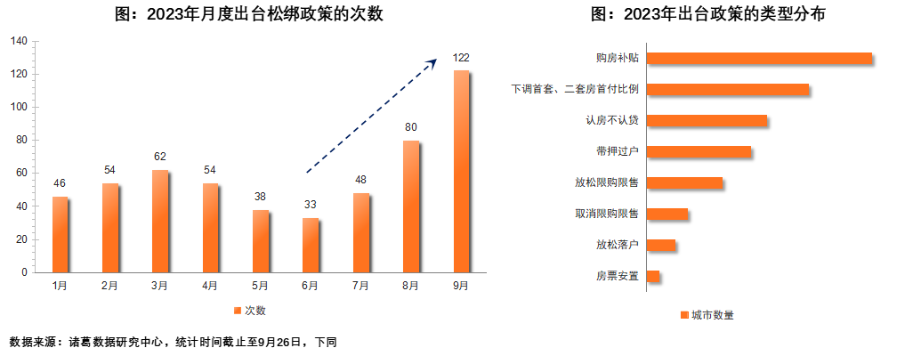
今年来看，政策调整主要分为三个阶段：小步快跑-小步慢跑-大步快跑。第一阶段（1-4月），松绑政策主要采取的是“小步快跑”的方式，即幅度不大，频次较高，这一阶段单月政策频次在50次以上，基本上以公积金贷款政策调整为主，占比接近一半，购房补贴以及下调首付比例等为辅，出台城市以弱二线城市和三线城市为主；第二阶段（5-7月），政策松绑频率降低，出台政策力度也偏弱，仍是以公积金贷款政策优化以及购房补贴等为主，属于“小步慢跑”的阶段，单月平均政策次数在39次左右，其中新一线和二线城市政策调整频次增多；第三阶段（7月底-9月），7月底尤其是8月下旬以来政策出台频率明显提升，月均出台调控政策101次，9月达到年内小高峰。从政策力度来看明显增强，如出台“认房不认贷”、放松/取消限购限售的城市增多，同时，一线城市加入松绑大军，“认房不认贷”时代全面到来，一线和热点二线城市成为调控的主力军。
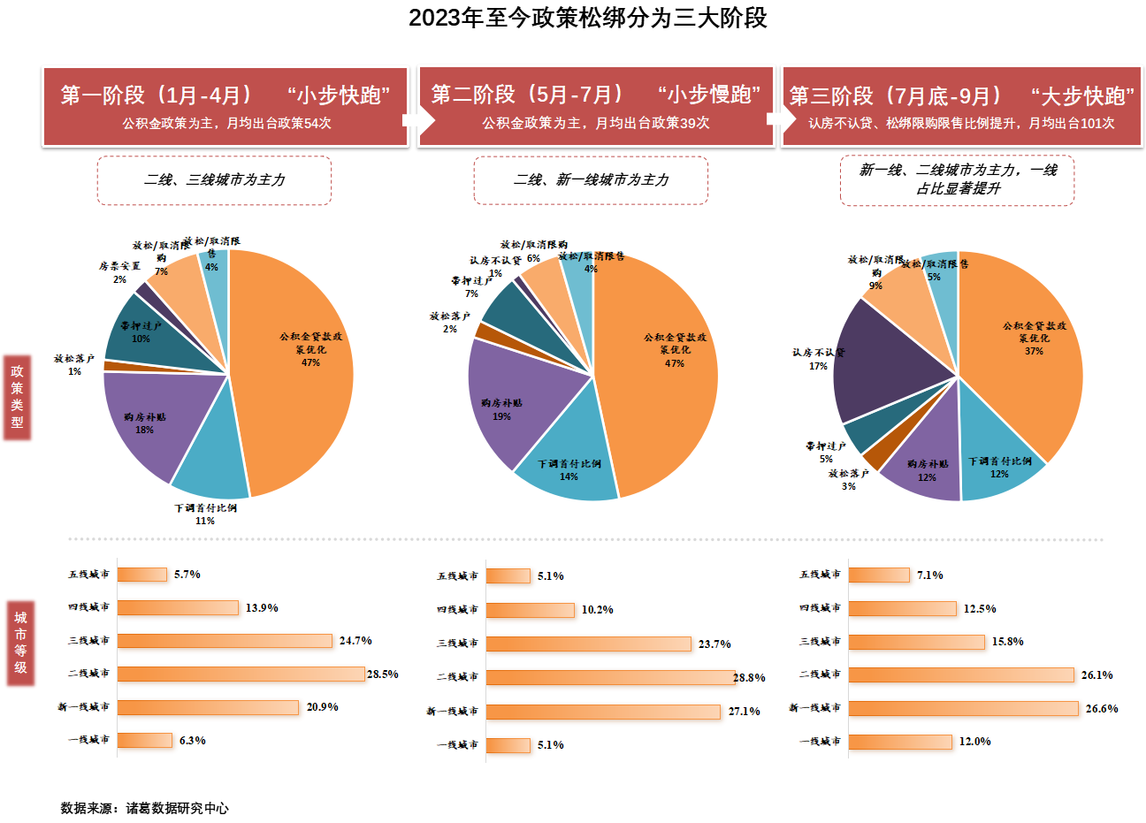
从第三阶段来看，全国政策主要经历了“中央表态-中央政策落地-一线及二线城市跟进”的流程，政策松绑循序渐进。
7月底中央集中表态，7月24日中央政治局会议提出适应我国房地产市场供求关系发生重大变化的新形势，适时调整优化房地产政策，成为接下来调控的核心要义。
7月27日住建部发声，进一步落实好降低首套房首付比例、“认房不认贷”等政策措施，接下来房地产政策调整的基调基本确立，以“认房不认贷”、下调首付比例等为主要方向。
8月底以来中央层面的重磅政策接连落地，8月25日三部门提出落实“认房不认贷”，将“认房不认贷”纳入政策工具箱，引导房贷首付比例和利率及首套房存量房贷利率下行。至此，中央层面政策应处尽出，为地方调控松绑打开新的一页。
8月底-9月，一线城市及核心二线城市接连官宣“认房不认贷”，南京、大连、青岛、郑州、武汉等全面取消限购。
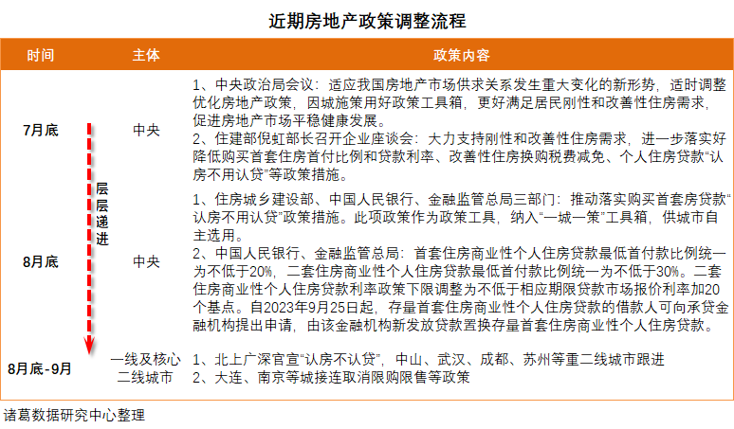
从近期出台频率最高的政策方向来看，认房不认贷、放松或取消限购限售、下调首套及二手房首付比例成为重要手段，根据诸葛数据研究中心不完全统计，今年截止至9月26日，出台“认房不认贷”的省市有47个，出台放松/取消限购的省市有26个，出台放松/取消限售的省市有18个，出台下调首付比例的省市有52个。
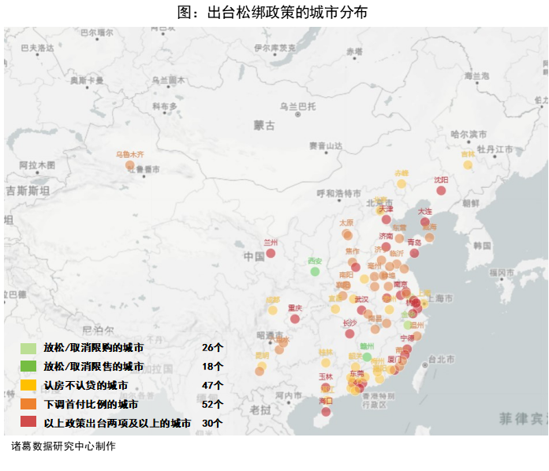
整体来看，政策调整从“小修小补”式的弱松绑逐步走向全面宽松期，北上广深四大一线城市正式加入松绑阵营，关键性的“认房不认贷”政策落地，各大行落实存量首套房贷利率下调，核心城市限购限售等限制性政策逐一解除，我们认为目前新一轮的房地产周期正式开启。
松绑政策层层推进，各城市反应有何差异？
由于出台政策的城市基本面差异、政策松绑强度的差距等，各城市在政策后呈现差异性的表现。新政出台后四周，各等级城市均有积极反应，一线城市反应更为显著。其中，一线城市新政后周均成交涨幅高于二线城市，北京涨幅最高，新房、二手房涨幅均超30%。同时，一线城市新增挂牌量大增，较新政前增长66%，上海、北京涨幅达89%和75%。“认房不认贷”等系列政策确实对拉动购房需求入市起到了立竿见影的效果，且一线城市政策松绑效应大于其他城市。
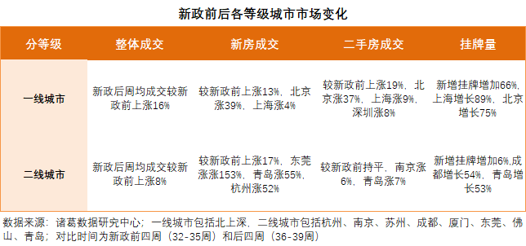

本轮政策能否带动市场的持续全面复苏？
房地产市场的波动具有较强的周期性。在近20年多年中国房地产历史中，有四次重要的救市举动。第一轮救市发生于2008年，次贷危机爆发，全球经济下滑，我国经济也面临冲击，作为国民经济重要支柱的房地产行业随之受到重创，自2008年2月开始商品房销售面积同比连续12个月负增长，2008年12月同比降至-19.7%，随后国家推出了4万亿救市计划，政策端推出降首付降利率等刺激房地产，2009年3月商品房销售同比正式回正，11月销售增速升至53%的峰值。
第二次救市在2011-2012年，本轮救市力度相对较轻，受美债欧债危机拖累，国家经济增速下滑，商品房销售面积增速于2012年2月降至-14%，一年中推出3次降准、2次降息，地方宽松政策频出，2012年12月商品房销售同比实现转正，2013年2月升至高峰49.5%。
第三次救市在2014-2015年，这个时期房地产市场的主要压力在于去库存，2014年开始商品房销售面积同比开始呈现负增长，2015年2月同比降至-16.3%的谷底，中央随后推出了重磅的棚改货币化以及降首付比例、降贷款利率等，政策由收紧走向宽松，市场迅速反应，2015年6月商品房销售同比转正，随后一路上行。
第四次救市就是当前正在经历的，这一轮下行从2020年开始初现，在新冠疫情侵袭，全国经济下滑，房地产企业频频暴雷之下，行业持续降温。2020年2月商品房销售面积同比降至-39.9%，随后由于2020年低基数的影响2021年商品房销售同比短暂回正，但2022年再次转为负增长，2023年4月同比降幅收窄至-0.4%随后再次扩大。
本轮救市断断续续已经历时三年之久，前几次的救市计划推出后，基本上在1-2年左右就会显效，而本次救市实际上仍未有全面回暖趋势出现。究其原因，本轮救市的政策力度相较于前几次偏弱，并且战线较长，缺乏像之前几轮救市中的重磅举措出台；另外，本轮救市的背景与之前也完全不同，城镇化程度已经达到较高水平，人口也呈现负增长，环境更加复杂，房地产市场接近饱和，房地产高速增长的时代已经过去，这就决定了本轮救市的反应是缓慢和曲折的。购房者对于政策的反应更加不敏感，抗性更强，需要多次强力的刺激才能挽救低迷的市场情绪。
市场情绪指数作为房地产市场的先行指标，对市场后续变化具有一定的前瞻性。在轮番政策释放后，根据诸葛数据研究中心建立的情绪指数数据，2023年第37周（9月4日-10日）重点50城情绪指数为-0.81，较上一周提升0.01，实现触底反弹，第38-39周基本维持在-0.81的水平。从情绪指数的波动也可以看出，在政策刺激下市场情绪短暂回升，随后上升动力不足，预计后续市场仍需要更多实质性松绑政策的加持。

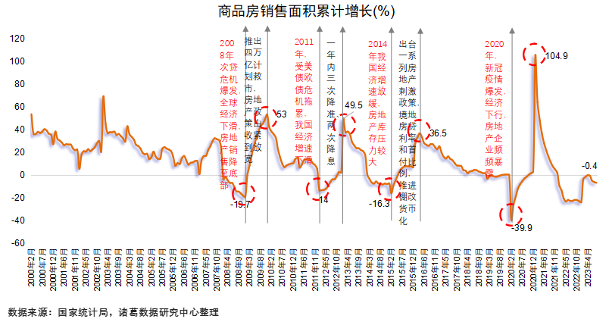

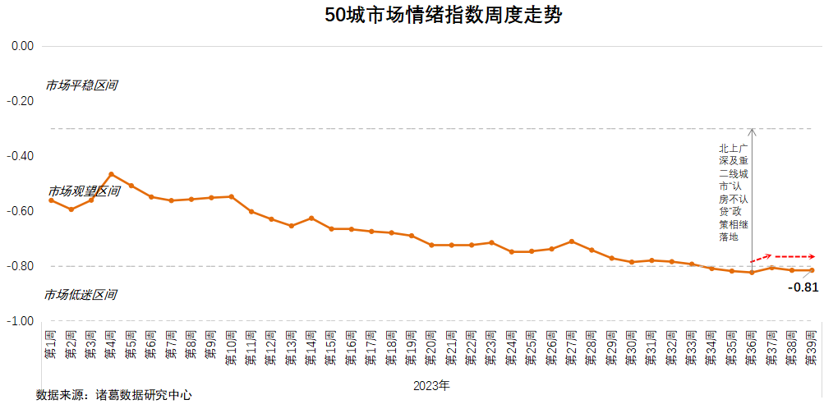

展望后市，短期内当前的松绑政策能够遏制下滑的市场态势，叠加“金九银十”传统旺季，9、10月份市场有望较前期有明显好转，但是长期来看，持续性仍待观察。目前政策端的放松是一个良好开端，但后续仍需要出台进一步政策巩固加持，单纯靠“认房不认贷”的松绑难以带动市场的全面复苏，后续政策仍有突破空间，如下调二套房首付比例和二套房贷款利率支持改善性需求，一线城市局部取消限购，二线城市陆续全面放开限购限售等。

诸葛数据研究中心：
诸葛数据研究中心（又称：诸葛数据研究院）是依托于诸葛科技大数据和AI成立的专业房地产研究机构，自成立以来深受房地产企业、金融机构以及权威媒体的信赖与支持。诸葛数据研究院依托诸葛科技覆盖的八百多个城市的数据资源，建立了信息最全的、最专业房地产数据库，定期发布中国主要城市的价格指数，及时反应房地产市场变化及房产重要报告，研究领域覆盖土地市场、新房、二手房、租房、房企等全业态领域。

法律（免责）声明：
市场有风险，投资需谨慎。在任何情况下，本报告中的信息或所表述的意见并不构成对任何人的投资建议。在任何情况下，本公司不对任何人因使用本报告中的任何内容所引致的任何损失负任何责任。
本报告的版权归本公司所有，未经许可，任何机构和个人不得以任何形式翻版、复制和发布。如引用、刊发，需注明出处为诸葛找房，且不得对本报告进行有悖原意的引用、删节和修改。

